**ps制作简单的浪漫情人节海报效果(4)**

来源：PConline 作者：李华仁 学习：*9126*人次

最终效果图



图00

1、选择“文件/新建”菜单，打开“新建”或者Ctrl+N对话框 名称为：情人节海报，预设为：自定，宽度：1024像素， 高度：768像素， “分辨率”为72 , “模式”为RGB颜色的文档，然后点击确定按钮，如图1所示。

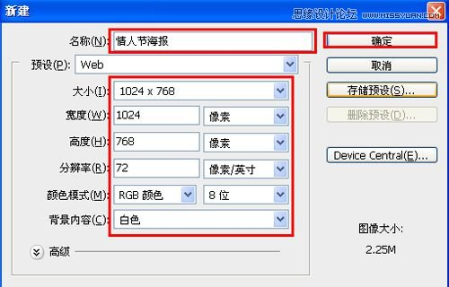

图1

2、在图层面板上单击创建新图层按钮 ，命名为心形，再用钢笔工具，画出一个心形的形状，在工具箱中选择设置前景色，设置前景色的颜色为粉红色，RGB值分别是245、166、169，填充给心形的形状，按键盘快捷键Ctrl+Enter转换为选区，接着按键盘快捷键Alt+Delete填充，按键盘快捷键Ctrl+D取消选区，如图2所示。

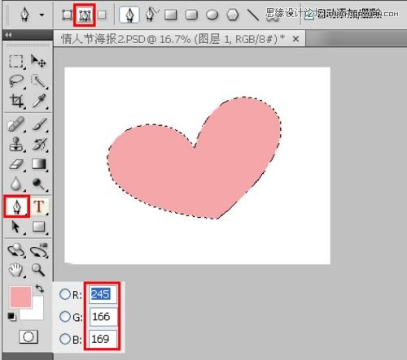

图2

3、在图层面板中 ，选中心形图形图层，在工具箱中选择移动工具 ，按住键盘的Alt键不放，按鼠标左键拖出一个“心形副本”，并按快捷键Ctrl+T调整大小与位置，然后按住键盘中的Ctrl键不放，按鼠标左键点心形副本图层转选区，接着设置前景色为红色，给心形副本填充，按键盘快捷键Alt+Delete填充，按键盘快捷键Ctrl+D取消选区，如图3所示。

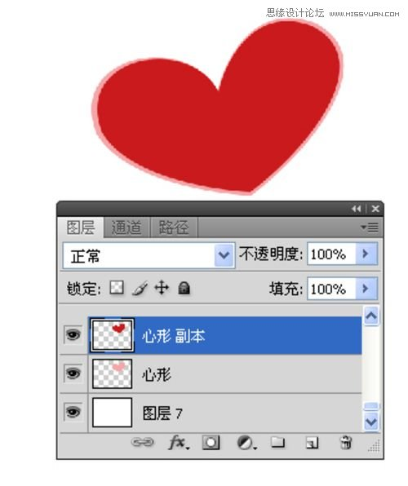

图3

4、在图层面板中 ，选中心形图形图层，在工具箱中选择移动工具 ，按住键盘的Alt键不放，按鼠标左键拖出一个“心形副本2”，并按快捷键Ctrl+T调整大小与位置，选择工具箱渐变工具(快捷键G)，在工具选项栏中设置为线性渐变，然后点按可编辑渐变，弹出渐变编辑器。

双击如图4中的A处，设置色彩RGB分别为216、27、34。再双击图4中所示的B处，设置色彩RGB分别为242、138、143。单击确定按钮，接着按键盘Shift不放结合鼠标从上到下拉下，给渐变效果，按键盘快捷键Ctrl+D取消选区，如图4所示。

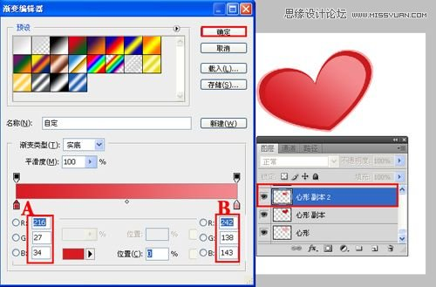

图4

2制作心形气球与情侣图案

5、在图层面板上单击创建新图层按钮 ，命名为高光，再用钢笔工具，画出一个无规则的形状，在工具箱中选择设置前景色，设置前景色的颜色为白色，填充给高光的无规则形状，按键盘快捷键Ctrl+Enter转换为选区，接着按按键盘快捷键Alt+Delete填充，按键盘快捷键Ctrl+D取消选区，并在工具箱中选择移动工具 ，按住键盘的Alt键不放，分别选择心形所以图层与高光图层合并，按鼠标左键拖出一个2个心形图层，并按快捷键Ctrl+T调整大小与位置，如图5所示。效果图如图6所示。

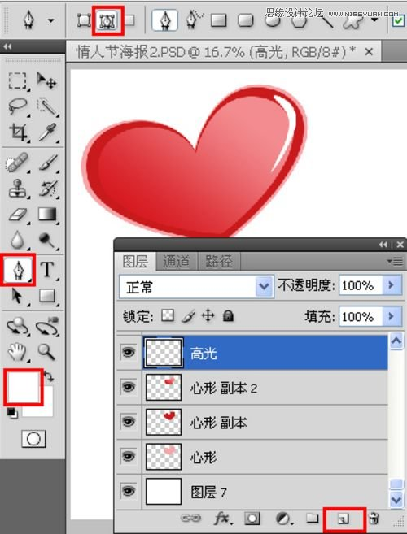

图5

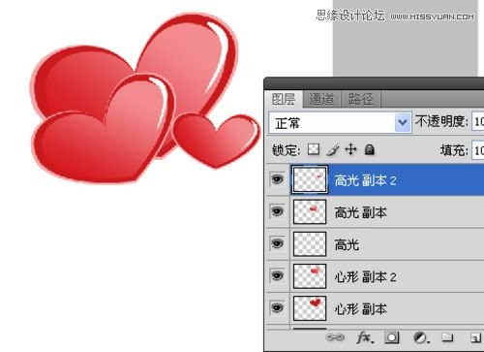

图6

6、图层面板上单击创建新图层按钮 ，命名为线，再用钢笔工具，画出一条曲线的形状，设置画笔为9像素，颜色为红色，接着选择钢笔工具，然后点击鼠标右键弹出右键菜单，选择描边路径，如图7所示。效果图如图8所示。

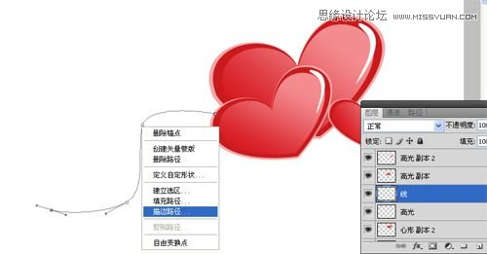

图7



图8

7、同步骤6一样，并调整位置与距离，如图9、10所示。

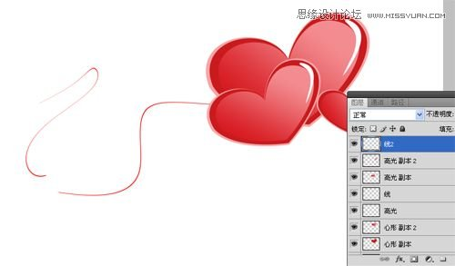

图9



图10

8、在图层面板上单击创建新图层按钮 ，命名为人物剪影，再用钢笔工具，画出一个人物形状，在工具箱中选择设置前景色，设置前景色的颜色为深红色，填充给人物剪影，按键盘快捷键Ctrl+Enter转换为选区，接着按按键盘快捷键Alt+Delete填充，按键盘快捷键Ctrl+D取消选区，并按快捷键Ctrl+T调整大小与位置，如图11所示。

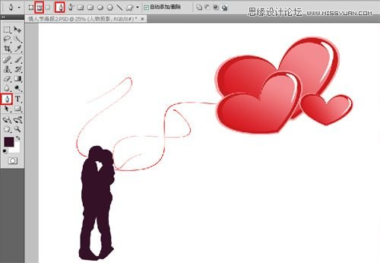

图11

9、在图层面板上，单击创建新图层按钮 ，命名为心，再用钢笔工具，画出一个心的形状，在工具箱中选择设置前景色，设置前景色的颜色为红色，填充给心的形状，按键盘快捷键Ctrl+Enter转换为选区，接着按按键盘快捷键Alt+Delete填充，按键盘快捷键Ctrl+D取消选区，并按快捷键Ctrl+T调整大小与位置，如图12所示。

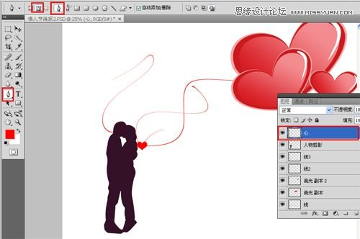

图12

3设计海报文字

10、选择心图层按住键盘的Alt键不放，按鼠标左键拖出多个“心形副本”，并按快捷键Ctrl+T调整大小与位置，如图13所示。



图13

11、执行菜单：“文件”/“导入”，导入文字素材，调整其到适合的位置及大小，如图14所示。



图14

12、选择文字素材图层按住键盘的Alt键不放，按鼠标左键拖出一个“文字素材副本”，并添加一个蒙板给素材副本，在工具箱中选择渐变工具，给素材副本添加一个渐变，如图15所示。调整后的效果图如图16所示。

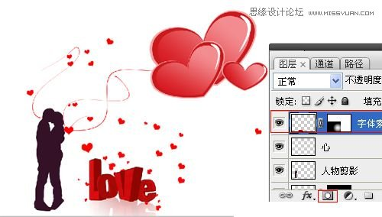

图15



图16

13、在工具箱中选择横排文字工具 ，在画面中用鼠标单击后，出现一个输入文字光标，在光标后分别输入“HAPPY Valentine's DAY!”，在工具选项栏中设置字体为“恅隋湮梓冼潠翷”，设置字体大小为“153点”，设置消除锯齿为“锐利”，设置字体颜色为红色，同时用相同的方法输入其他英文字，如图17所示。调整后的最终效果图如图18所示。

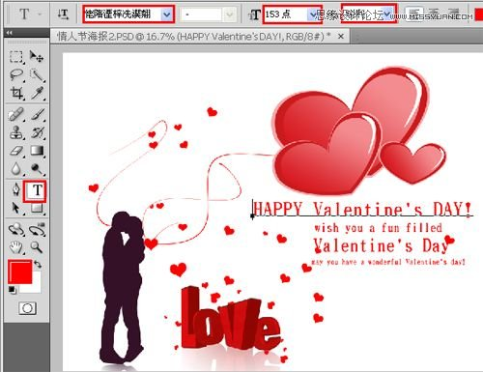

图17



图18